**Задание 1**

Диаграмма Исикавы (качественно в фигме).

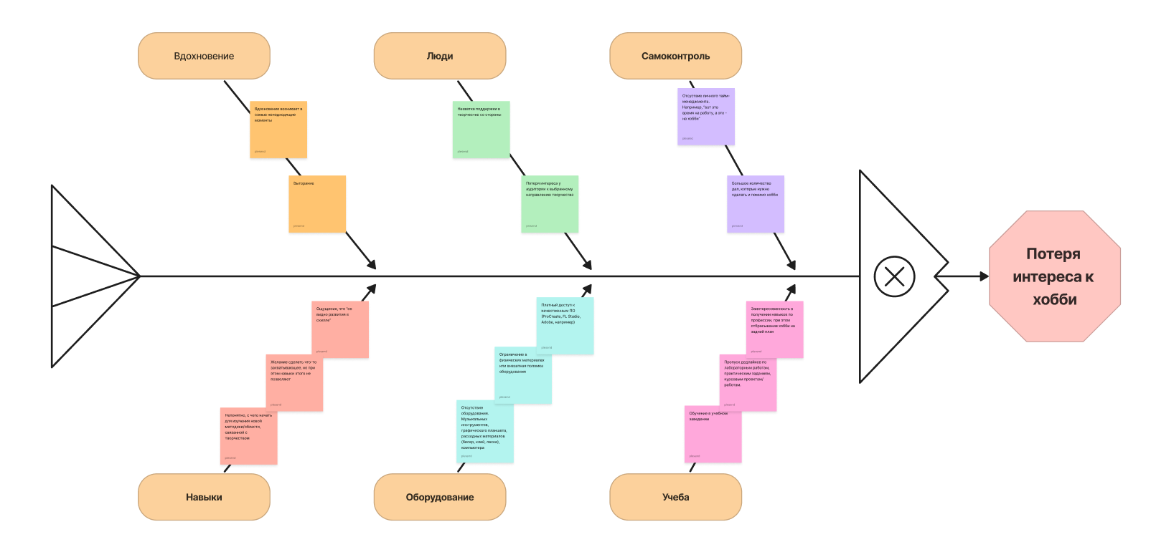

Основные риски, которые приводят к проблеме:

1. Нехватка поддержки в творчества со стороны.
2. Отсутствие личного тайм-менеджмента.
3. Заинтересованность в получении навыков по профессии, при этом отбрасывание хобби на задний план.
4. Платный доступ к качественным ПО.
5. Ощущение, что «не видно развития в скилле».

**Задание 2**

1. Нехватка поддержки в творчества со стороны: вероятность = 6, последствия = 6, важность = 36.
2. Отсутствие личного тайм-менеджмента: вероятность = 7, последствия = 8, важность = 56.
3. Заинтересованность в получении навыков по профессии, при этом отбрасывание хобби на задний план: вероятность = 5, последствия = 3, важность = 15.
4. Платный доступ к качественным ПО: вероятность = 2, последствия = 2, важность = 4.
5. Ощущение, что «не видно развития в скилле»: вероятность = 9, последствия = 9, важность = 81.

Наиболее важные риски: Ощущение, что «не видно развития в скилле», отсутствие личного тайм-менеджмента.

Риск: Ощущение, что «не видно развития в скилле»

Реализация стратегии:

1. Поставить конкретные цели — чётко определить, какие навыки нужно улучшить.
2. Отслеживать прогресс — вести дневник или чеклист достижений.
3. Разнообразить практику — пробовать новые задачи или проекты.
4. Получать обратную связь — от наставника или коллег.
5. Сравнивать себя только с прошлым собой, а не с другими.

Риск отсутствие личного тайм-менеджмента.

Реализация стратегии:

1. Вести план на день/неделю — использовать календарь или таск-менеджер.
2. Приоритизировать задачи.
3. Ограничить отвлекающие факторы — уведомления, соцсети.
4. Рефлексировать в конце дня — что получилось, что улучшить.

|  |  |  |  |
| --- | --- | --- | --- |
| i | Стратегии | Ощущение, что «не видно развития в скилле» | Отсутствие личного тайм-менеджмента |
| 1 | Уклонения | Отказаться от тяжелых задач, заниматься только тем, в чем уже хорош. | Избегать чрезмерной нагрузки или исключить то, что может отвлекать. |
| 2 | Передачи | **Попросить ментора с просьбой помочь выстроить путь для развития.** | Попросить кого-то составить расписание. |
| 3 | Снижения | **Ставить конкретные цели перед собой: чего нужно достичь за текущую практику.** | **Составлять расписание для дел. Использовать приложения для контроля внимания.** |
| 4 | Принятия | Принять, что бывают периоды выгорания. Например, артблок у художников. | Принять, что человек не может работать как робот и бывают периоды, когда нет желания развивать хобби. |